Obywatele Ukrainy na rynku pracy województwa mazowieckiego

Październik 2022 rok

Liczba osób zarejestrowanych w rejestrze obywateli Ukrainy

W okresie od 24 lutego do 31 października 2022 r. Straż Graniczna odprawiła 7,429 miliona osób z Ukrainy do Polski oraz ponad 5,630 miliona osób w przeciwnym kierunku.
Od 24 lutego 2022 r. obywatele Ukrainy zgodnie z ustawą z dnia 12 marca 2022 r. o pomocy obywatelom Ukrainy w związku z konfliktem zbrojnym na terytorium tego państwa (Dz.U. 2022 poz. 583) mogą ubiegać się o nadanie numeru PESEL. Do 30 października br. w województwie mazowieckim numer otrzymało 211 851 osób, tj. o 26,3% mniej niż na koniec września. Zdecydowaną większość stanowiły kobiety (142119, tj. 67,1%).
W Warszawie 104 663 obywateli Ukrainy otrzymało numer PESEL, co stanowiło 49,4% ogółu numerów nadanych obywatelom Ukrainy w województwie mazowieckim. Kolejnymi powiatami z wysoką frekwencją rejestracji obywateli Ukrainy były: powiat pruszkowski − 11 199 osób (5,3%) oraz powiat piaseczyński − 8 750 osób (4,1%). Najmniej, tj. 222 numery zarejestrowano w powiecie żuromińskim.
We wszystkich powiatach województwa mazowieckiego, kobiety stanowiły większość osób, które otrzymały numer PESEL. Najwyższy wynik na Mazowszu, tj. 72,7% kobiet zanotowano w powiecie grójeckim; 71,7% w powiecie płońskim oraz 70,3% w powiecie łosickim.

Mapa 1. Liczba osób z obywatelstwem ukraińskim z nadanym numerem PESEL stan na 30.10.2022 r.
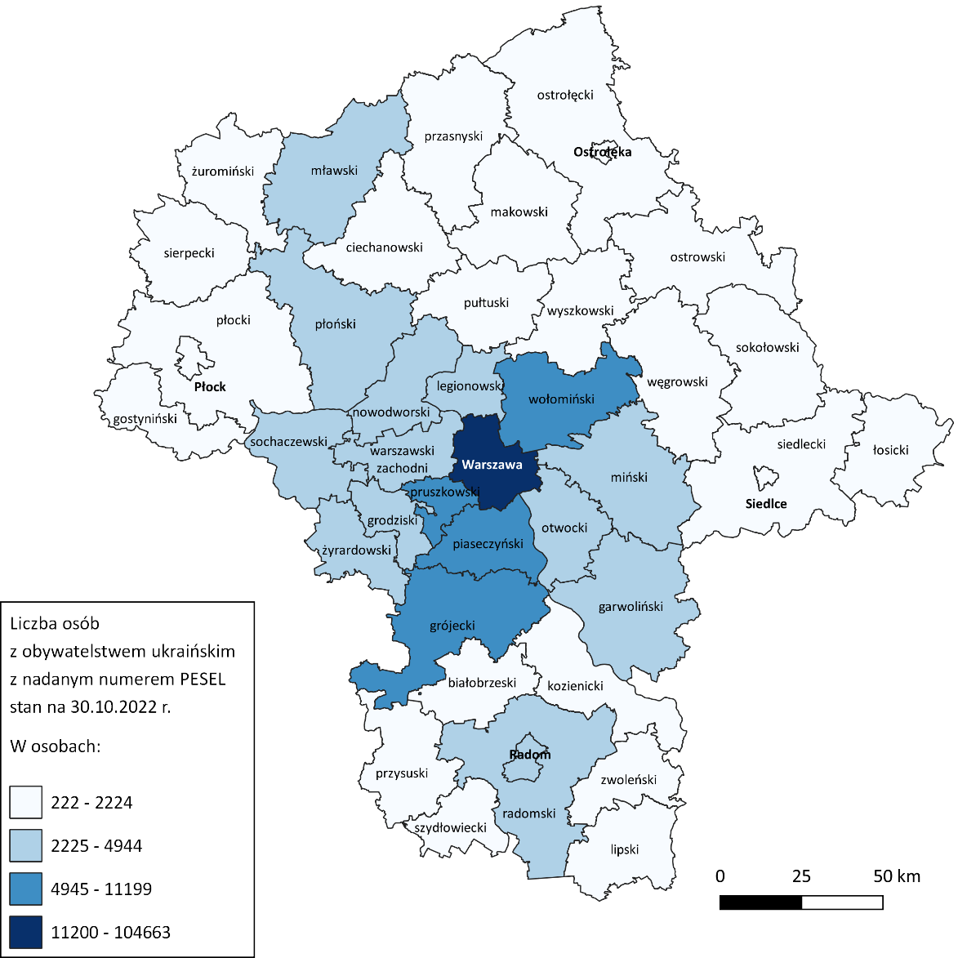

Liczba bezrobotnych obywateli Ukrainy
Prawodawstwo w Polsce umożliwia obywatelom Ukrainy rejestrowanie się jako osoby bezrobotne. Do końca 31 października 2022 r. z tej możliwości skorzystało 69 045 osób w Polsce (tj. o 9,5% więcej niż miesiąc wcześniej). W większości województw udział kobiet przekraczał 90%. Najwięcej, tj. 93,2% kobiet zarejestrowało się w województwie śląskim a najmniej - 89,2% w województwie mazowieckim.
Pod względem liczby zarejestrowanych obywateli Ukrainy, najwięcej osób odnotowano w województwie mazowieckim (10 910 osób; 15,8% ogółu) oraz województwach: śląskim (8 830 osób; 12,8% ogółu) i małopolskim (6 641 osób; 9,6% ogółu). Województwami, w których skala zjawiska nie przekraczała 3% udziału bezrobotnych w kraju były: świętokrzyskie (1 345 osób); lubuskie (1 687 osób), warmińsko-mazurskie (2 002 osoby); opolskie (2 016 osób) oraz podlaskie (2 103 osoby).
Obywatele Ukrainy najczęściej rejestrowali się jako osoby bezrobotne w m.st. Warszawa. We wrześniu zarejestrowało się 4 913 obywateli Ukrainy, co stanowiło 45,0% wszystkich rejestracji w województwie. Wysoka frekwencja 8,1% wystąpiła również w Radomiu i powiecie radomskim*, gdzie zarejestrowało się łącznie 879 osób. Najmniejszą liczbę bezrobotnych obywateli Ukrainy odnotowano w powiecie sierpeckim, tj. 9 osób.

Wykres 1. Liczba bezrobotnych obywateli Ukrainy zarejestrowanych według województw, stan na 31.10.2022 r.

Mapa 2. Liczba bezrobotnych obywateli Ukrainy zarejestrowanych w powiatach województwa mazowieckiego, stan na 31.10.2022 r.
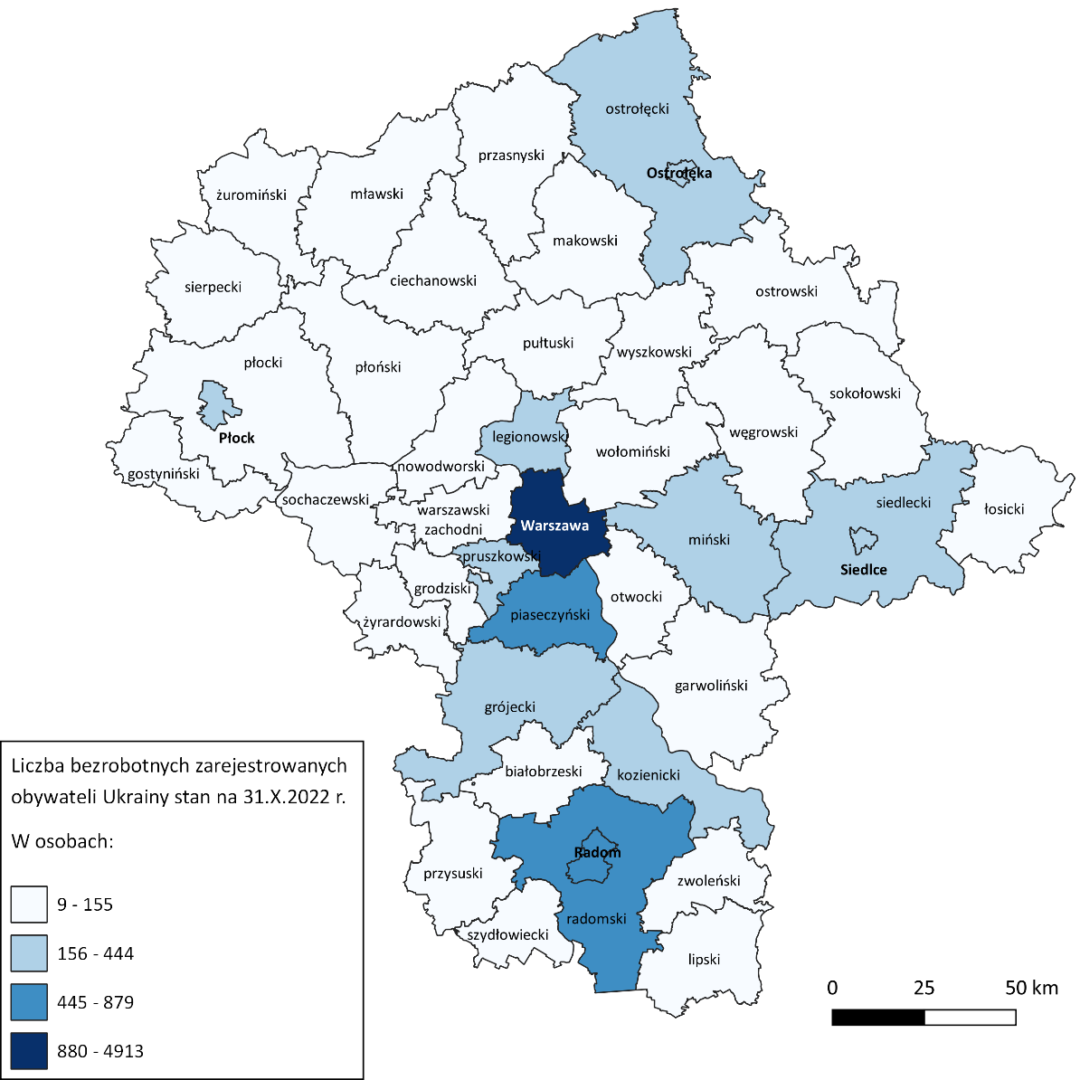

Bezrobotni obywatele Ukrainy według wieku i wykształcenia
Obywatele Ukrainy rejestrujący się w mazowieckich urzędach pracy to przede wszystkim osoby w wieku mobilnym. Największą grupę w analizowanym okresie stanowili zarejestrowani w wieku 35-44 lata (37,3% ogółu) oraz 25-34 lata (24,9% zarejestrowanych). 10,9 % rejestrujących się w mazowieckich urzędach pracy było w wieku powyżej 55 roku życia. We wszystkich grupach wiekowych przeważały kobiety. Najliczniej reprezentowane były kobiety w wieku 35-44 lata (3 712 osób) i stanowiły one 34,0% ogółu zarejestrowanych bezrobotnych. Dla porównania w tej grupie wieku zarejestrowało się jedynie 3,3% ogółu mężczyzn z Ukrainy.

Wykres 2. Liczba bezrobotnych obywateli Ukrainy zarejestrowanych według grup wieku, stan na 31.10.2022 r.

Obywatele Ukrainy rejestrujący się w mazowieckich urzędach pracy to przede wszystkim osoby z wykształceniem wyższym – 45,6% ogółu (w tym 41,6% kobiet). Drugą grupę pod względem liczebności stanowią obywatele Ukrainy z wykształceniem policealnym i średnim zawodowym –23,3% (w tym 20,8% kobiet). Główną barierą w podjęciu pracy zgodnej z posiadanym wykształceniem jest niewystarczająca znajomość języka polskiego.
Wykres 3. Liczba bezrobotnych obywateli Ukrainy zarejestrowanych według poziomu wykształcenia, stan na 31.10.2022 r.
Większość, tj. 80,6% zarejestrowanych obywateli Ukrainy nie posiada stażu pracy, aż 89,4% z nich to kobiety (7 862 osoby). Staż pracy do 1 roku deklaruje 801 osób (7,3% ogółu, w tym 89,6% to kobiety).
Obywatele Ukrainy najczęściej deklarowali, że ich wcześniejsze doświadcze-
nie zawodowe dotyczyło następujących rodzajów działalności PKD: działalność w zakresie usług administrowania i działalność wspierająca; przetwórstwo przemysłowe; handel hurtowy i detaliczny; naprawa pojazdów samochodowych, włączając motocykle oraz pozostała działalność usługowa. W ponad 93% przypadkach nie ustalono rodzaju, czy sekcji PKD.

Odpływ bezrobotnych obywateli Ukrainy
Do 31 października z rejestrów bezrobotnych wykreślonych zostało 8 200 osób posiadających obywatelstwo ukraińskie (w tym 89,7% kobiet). W porównaniu z poprzednim miesiącem oznacza to wzrost o 18,8%. Najczęstsze powody wyrejestrowania to, m.in.:
- podjęcie pracy lub innego zatrudnienia (2 292 osoby; 90,3% kobiet);
- niepotwierdzenie gotowości do pracy (1 718 osób; 89,8% kobiet);
- dobrowolna rezygnacja ze statusu bezrobotnego (1 244 osoby; 93,4% kobiet);
- rozpoczęcie szkolenia (1 150 osób; 91,3% kobiet);
- rozpoczęcie stażu (990 osób; 86,0% kobiet);
- podjęcie prac interwencyjnych (222 osoby; 85,6% kobiet).
Najwięcej obywateli Ukrainy wyrejestrowało się w Warszawie (3 467 osób, w tym 89,5% kobiet), Radomiu oraz powiecie radomskim*(682 osoby; 90,5% kobiet), w powiecie piaseczyńskim (510 osób; 90,8% kobiet), w powiecie grójeckim (398 osób; 75,4% kobiet).

Tabela 1. Rejestracje obywateli Ukrainy w powiatowych urzędach pracy
Urząd pracy | Liczba rejestracji* | % z ogółem | Liczba rejestracji kobiet | % kobiet
Podsumowanie całkowite | 12 369 | 100,0% | 10 993 | 88,88%
Urząd Pracy m.st. Warszawy | 6 203 | 50,1% | 5 473 | 88,23%
PUP w Radomiu | 891 | 7,2% | 805 | 90,35%
PUP w Piasecznie | 700 | 5,7% | 630 | 90,00%
PUP w Grójcu | 444 | 3,6% | 334 | 75,23%
PUP w Siedlcach | 353 | 2,9% | 327 | 92,63%
PUP w Pruszkowie | 311 | 2,5% | 270 | 86,82%
PUP w Mińsku Mazowieckim | 295 | 2,4% | 272 | 92,20%
PUP w Ostrołęce | 229 | 1,9% | 208 | 90,83%
PUP w Legionowie | 210 | 1,7% | 192 | 91,43%
*Liczba osób bezrobotnych i osób poszukujących pracy

Powierzenie pracy obywatelom Ukrainy
Pracodawca zatrudniający obywatela Ukrainy ma obowiązek powiadomienia o tym fakcie PUP. W Polsce odnotowano dotychczas ponad 631,1 tysięcy takich zgłoszeń, z czego 22,3% w województwie mazowieckim (140 983 osoby). Prawie 49% powiadomień w województwie zgłoszono w m. st. Warszawie (68 672 osoby). Powiatem ziemskim, w którym odnotowano znaczną ilość zatrudnionych obywateli Ukrainy był powiat piaseczyński (19 942 osoby). Obywatele Ukrainy podejmowali pracę również w: powiecie płońskim (7 640 osób), Radomiu i powiecie radomskim*(5 457 osób), w powiecie pruszkowskim (4 699 osób), w powiecie warszawskim zachodnim (4 186 osób) oraz w powiecie sochaczewskim (3 904 osoby). Prawie 71% powiadomień w naszym regionie dotyczyło zatrudnienia kobiet (99 506 osób).
Powierzenie pracy obywatelom Ukrainy najczęściej dotyczyło rodzajów działalności PKD, tj.: magazynowanie i przechowywanie pozostałych towarów; uprawa pozostałych drzew i krzewów owocowych oraz orzechów; produkcja pozostałych wyrobów, gdzie indziej niesklasyfikowana; restauracje i inne stałe placówki gastronomiczne; działalność agencji pracy tymczasowej; działalność związana z pakowaniem; roboty budowlane związane ze wznoszeniem budynków mieszkalnych i niemieszkalnych; niespecjalistyczne sprzątanie budynków i obiektów przemysłowych; transport drogowy towarów; uprawa warzyw, włączając melony oraz uprawa roślin korzeniowych i roślin bulwiastych; pozostałe sprzątanie; uprawa drzew i krzewów owocowych ziarnkowych i pestkowych; hotele i podobne obiekty zakwaterowania.

Mapa 3. Liczba powierzeń pracy obywatelom Ukrainy według powiatów, stan na 31.10.2022 r.
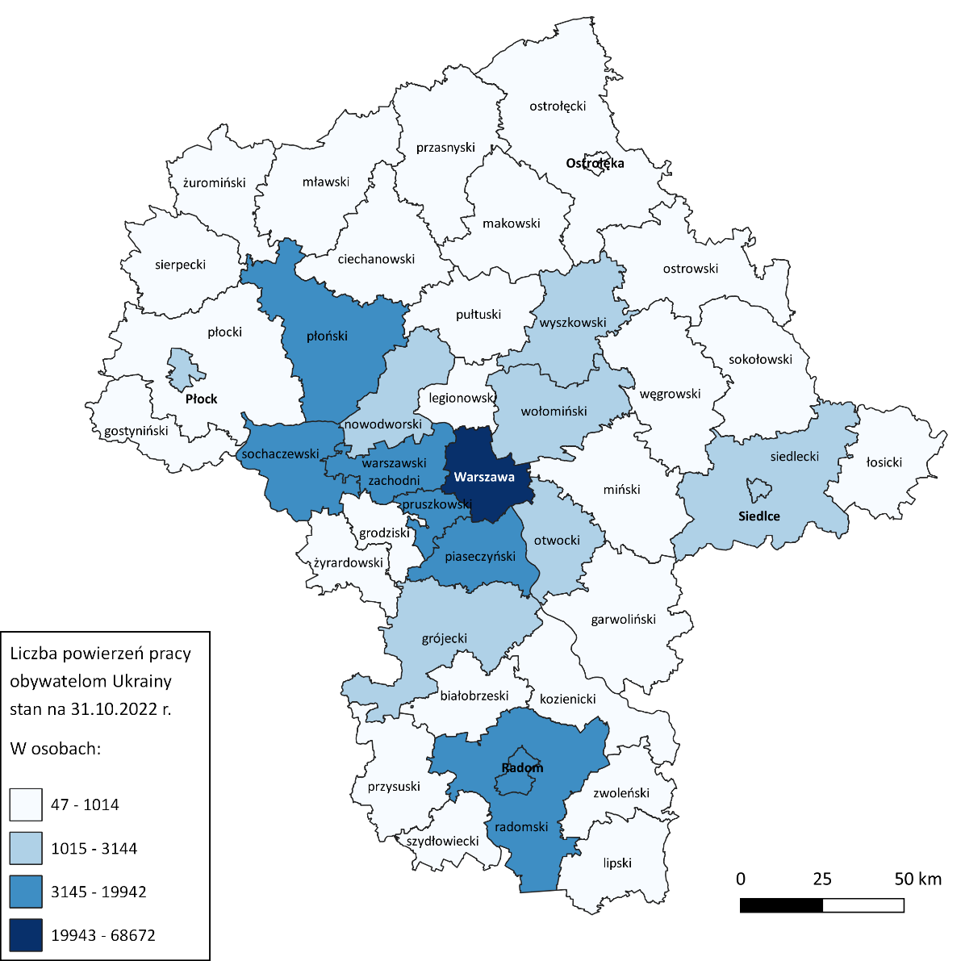
Tabela 2. Mazowieckie urzędy pracy, do których zgłoszono największą liczbę powiadomień

Liczba powiadomień o powierzeniu pracy według zawodów
Urząd pracy | Liczba powiadomień
Ogółem | 140 983
Urząd Pracy m.st. Warszawy | 68 672
PUP w Piasecznie | 19 942
PUP w Płońsku | 7 640
PUP w Radomiu | 5 457
PUP w Pruszkowie | 4 699
PUP dla Powiatu Warszawskiego Zachodniego | 4 186
PUP w Sochaczewie | 3 904
PUP w Grójcu | 3 144
PUP w Wołominie | 2 824
PUP w Wyszkowie | 2 587
W omawianym okresie obywatele Ukrainy na Mazowszu najczęściej zatrudniani byli w zawodach, tj.:
- pozostali robotnicy wykonujący prace proste w przemyśle (11 287 osób; 8,0% ogółu zatrudnionych);
- pakowacz ręczny (10 618 osób; 7,5% ogółu zatrudnionych);
- magazynier (8 338 osób; 5,9% ogółu zatrudnionych);
- pomocniczy robotnik polowy (8 173 osoby; 5,8% ogółu zatrudnionych);
- pozostali pracownicy wykonujący prace proste gdzie indziej niesklasyfikowani (5 190 osób; 3,7% ogółu zatrudnionych);
- pozostali magazynierzy i pokrewni (4 829 osób; 3,4% ogółu zatrudnionych);
- robotnik magazynowy (4 808 osób; 3,4% ogółu zatrudnionych);
- pozostałe pomoce i sprzątaczki biurowe, hotelowe i podobne (3 888 osób; 2,8% ogółu zatrudnionych);
- pracownik utrzymania czystości (sprzątaczka) (3 691 osób; 2,6% ogółu zatrudnionych);
- pozostali pracownicy zajmujący się sprzątaniem gdzie indziej niesklasyfikowani (3 685 osób; 2,6% ogółu zatrudnionych).

Wykres 4. Liczba powierzeń pracy obywatelom Ukrainy według wybranych zawodów, stan na 31.10.2022 r.

Rodzaj stosunku prawnego | Liczba powiadomień
Ogółem | 140 984
Umowa zlecenie / Umowa o świadczenie usług | 90 018
Umowa o pracę na czas określony | 28 653
Umowa o pomocy przy zbiorach | 10 249
Umowa o pracę na okres próbny | 5 429
Umowa o pracę na czas nieokreślony | 4 950
Umowa o dzieło | 1 311
Umowa o pracę w zastępstwie | 167
Umowa agencyjna | 115
Spółdzielcza umowa o pracę | 42
Powołanie | 17
Praktyka absolwencka | 11
Praktyka studencka | 10
Wybór | 7
Kontrakt menedżerski | 5
Tabela 3. Rodzaje umów o pracę zawierane z obywatelami Ukrainy

Źródło: System analityczno-raportowy CeSAR, MRiPS, wg stanu na 31.10.2022 r.

Oficjalny profil polskiej Straży Granicznej https://mobile.twitter.com/hashtag/funkcjonariuszeSG?src=hashtag_click&f=live (dostęp: 04.11.2022). *W raporcie dane dla powiatu radomskiego i miasta Radom, powiatu ostrołęckiego i miasta Ostrołęka oraz dla powiatu siedleckiego i miasta Siedlce zostały zaprezentowane łącznie.
https://dane.gov.pl/pl/dataset?categories%5Bid%5D%5Bterms%5D=152 (dostęp: 04.11.2022).

